|  |  |  |  |
| --- | --- | --- | --- |
|  | Nations Unies | ECE/TRANS/WP.29/2019/126 | |
| _unlogo | **Conseil économique et social** | | Distr. générale  3 septembre 2019  Français  Original : anglais |

**Commission économique pour l’Europe**

Comité des transports intérieurs

**Forum mondial de l’harmonisation  
des Règlements concernant les véhicules**

**179e session**

Genève, 12-15 novembre 2019

Point 4.15 de l’ordre du jour provisoire

**Accord de 1958 :  
Proposition d’amendements à la Résolution d’ensemble   
sur une spécification commune des catégories   
de sources lumineuses (R.E.5)**

Proposition d’amendement 4 à la Résolution d’ensemble   
sur une spécification commune des catégories   
de sources lumineuses (R.E.5)

Communication du Groupe de travail de l'éclairage   
et de la signalisation lumineuse[[1]](#footnote-2)\*

Le texte reproduit ci-après a été adopté par le Groupe de travail de l’éclairage et de la signalisation lumineuse (GRE) à sa quatre-vingt-unième session (ECE/TRANS/WP.29/GRE/81, par. 13 et 14). Il est fondé sur les documents ECE/TRANS/WP.29/GRE/2019/9 et ECE/TRANS/WP.29/GRE/2019/10 et l’annexe III au rapport. Il est soumis au Forum mondial de l’harmonisation des Règlements concernant les véhicules (WP.29) et au Comité d’administration (AC.1) pour examen pendant leurs sessions de novembre 2019.

Amendement 4 à la Résolution d’ensemble sur   
une spécification commune des catégories   
de sources lumineuses (R.E.5)

*Tableau de situation*, lire :

« Tableau de situation

Le texte de la présente résolution contient l’ensemble des dispositions et amendements adoptés à ce jour par le Forum mondial de l’harmonisation des Règlements concernant les véhicules (WP.29). Il entre en vigueur à compter de la date indiquée dans le tableau ci-dessous et demeure valable jusqu’à l’entrée en vigueur d’une révision de la présente résolution :

|  |  |  |  |  |
| --- | --- | --- | --- | --- |
| *Version de la résolution* | *Date d’entrée  en vigueur  de la version\** | *Adoptée par le WP.29* | | *Observations* |
| *Session n°* | *Cote du document portant modification* |
| Original | 22 juin 2017 | 170 | ECE/TRANS/WP.29/1127 | Fondée sur l’annexe 1 des Règlements suivants :   * no 37, jusqu’au complément 44 inclus * no 99, jusqu’au complément 11 inclus * no 128, jusqu’au complément 5 inclus |
| 1 | 14 avril 2018 | 174 | ECE/TRANS/WP.29/2018/32 | Détails modifiés aux pages :  C21W/2, H1/1, H3/1, H3/2, H4/4, H9/1, H11/2, H13/4, H14/1, H15/5, H20/3, H20/4, HIR2/1, HS6/1, P13W/3, P21W/1, P21/5W, P27/7W/3, PSX26W/3, R5W/1, R10W/1, T1.4W/1, W15/5W/1, W21/5W/1, WT21W/1 |
| 2 | 16 octobre 2018 | 174 | ECE/TRANS/WP.29/2018/33/Rev.1 | Introduction des nouvelles catégories de sources lumineuses d’éclairage avant à diodes électroluminescentes (DEL) L1A/6 et L1B/6 conjointement au complément 7 au Règlement ONU no 128 |
| 3 | [15 octobre 2019] | 177 | ECE/TRANS/WP.29/2019/29 | * Introduction d’une nouvelle catégorie de sources lumineuses à DEL de substitution PY21W/LED conjointement au complément 9 au Règlement ONU no 128 * Modification des catégories de sources lumineuses LR4 conjointement au complément 9 au Règlement ONU no 128 |
| 4 | [xx.xx.2020] | 179 | ECE/TRANS/WP.29/2019/126 | * Introduction des nouvelles catégories de sources lumineuses à DEL de substitution C5W/LED et R5W/LED * Introduction des nouvelles catégories de sources lumineuses à DEL de substitution W5W/LEDK et WY5W/LED * Corrections de forme et autres modifications apportées à l’amendement 3 (ECE/TRANS/WP.29/2019/29) |

\* Date à laquelle le WP.29 a adopté l’amendement à la résolution ou date d’entrée en vigueur d’un amendement au Règlement ONU no 37, au Règlement ONU no 99 ou au Règlement ONU no 128 adopté par l’AC.1, à la même session du WP.29, conjointement à l’amendement à la Résolution. »

*Groupe 4*, lire :

«

|  |  |  |  |  |
| --- | --- | --- | --- | --- |
| ***Groupe 4*** | | | | |
| ***Catégories de sources lumineuses à DEL de substitution 1 utilisables uniquement dans des feux homologués avec des sources lumineuses à incandescence de catégorie équivalente*** | | | | |
|  | ***Catégorie*** |  | ***Catégorie de sources lumineuses  à incandescence équivalente*** | ***Feuille(s) numéro(s)*** |
|  | C5W/LEDK | 2 | C5W | C5W/LED/1 à 4 |
|  | PY21W/LED |  | PY21W | PY21W/LED/1 à 4 |
|  | R5W/LED |  | R5W | R5W/LED/1 à 4 |
|  | **W5W/LEDK** | **2** | **W5W** | **W5W/LED/1 à 4** |
|  | **WY5W/LED** |  | **WY5W** | **W5W/LED/1 à 4** |

**1** Ne pouvant être utilisées pour le contrôle de la conformité de la production des feux.

2 **Ne pouvant être utilisées derrière des glaces de couleur rouge ou jaune-auto.**»

*Annexe 3, liste des feuilles pour les sources lumineuses à DEL, présentées dans l’ordre dans lequel elles apparaissent*, lire :

«

|  | *Feuille(s) numéro(s)* |  |
| --- | --- | --- |
|  | C5W/LED/1 à 4 |  |
|  | LR1/1 à 5 |  |
|  | LW2/1 à 5 |  |
|  | L3/1 à 6 |  |
|  | LR4/1 à 5 |  |
|  | L5/1 à 6 |  |
|  | PY21W/LED/1 à 4 |  |
|  | R5W/LED/1 à 4 |  |
|  | **W5W/LED/1 à 4** |  |

 »

*Annexe 3*,

*Avant la feuille LR1/1*,ajouter les nouvelles feuilles C5W/LED/1 à 4, comme suit (voir les pages ci-après; une page par feuille) :

|  |  |
| --- | --- |
| «  **Catégorie C5W/LEDK** | **Feuille C5W/LED/1** |

Les dessins n’ont pour but que d’illustrer les principales dimensions (en mm) de la source lumineuse à DEL.

# Figure 1

**Dessin principal**

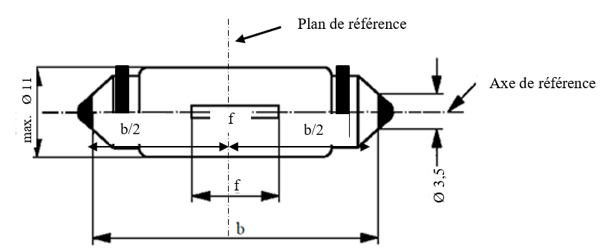

Ø 11 max.

b/2

b/2

# Tableau 1

# **Principales caractéristiques électriques et photométriques de la source lumineuse à DEL**

| *Dimensions en mm* | | *Sources lumineuses à DEL de fabrication courante* | | | *Sources lumineuses à DEL étalons* |
| --- | --- | --- | --- | --- | --- |
| *min.* | *nom.* | *max.* |
| b 1/ | | 34,0 | 35,0 | 36,0 | 35 ± 0,5 |
| e 2/ | |  | 0,0 |  | 0,0 |
| f 2/ | |  | 9,0 |  | 9,0 |
| Culot SVX8.5 selon la publication 60061 de la CEI (feuille 7004-81A-1) | | | | | |
| *Caractéristiques électriques5/ et photométriques* | | | | | |
| Valeurs nominales | Volts | 12 | | | 12 |
| Watts | 2 | | | 2 |
| Tension d’essai | Volts | 13,5 | | | 13,5 |
| Valeurs normales | Watts | 2 max. | | | 2 max. |
| Courant électrique (en mA, pour une tension comprise  entre 9 et 16 V en CC) | 30 min.  170 max. | | | |
| Flux lumineux3/ (en lm pour une tension  de 13,5 V en CC) | 45 ± 20 %4/ | | | 45 ± 10 %4/ |
| Flux lumineux 3/ (en lm pour une tension  de 9 V en CC) | 9 min. | | | 9 min. |

1 Cette dimension correspond à la distance entre deux ouvertures de 3,5 mm de diamètre, chacune d’entre elles s’appuyant sur l’un des culots.

2 À contrôler au moyen d’un “gabarit de positionnement” (voir la figure 2).

3 La lumière émise par la source lumineuse à DEL doit être blanche, sans restriction quant à la température de couleur proximale.

4 La valeur mesurée lorsque la température de l’air ambiant atteint 80 °C doit être d’au moins 70 % de cette valeur.

5 En cas de défaillance de l’un des éléments émettant de la lumière, la source lumineuse à DEL doit soit continuer de satisfaire aux exigences relatives à la répartition du flux lumineux et de l’intensité lumineuse, soit cesser d’émettre de la lumière ; dans ce dernier cas, l’intensité d’alimentation en courant électrique, pour une tension comprise entre 12 et 14 V, doit être inférieure à 10 mA.

|  |  |
| --- | --- |
| **Catégorie C5W/LEDK** | **Feuille C5W/LED/2** |

Prescriptions pour l’écran de contrôle

L’essai ci-après vise à définir les prescriptions applicables à la zone d’émission de la lumière apparente de la source lumineuse à DEL et à déterminer si cette zone est positionnée correctement par rapport à l’axe de référence et au plan de référence aux fins de la vérification du respect des prescriptions.

L’emplacement de la zone d’émission de lumière est contrôlé au moyen d’un gabarit de positionnement défini suivant les projections, dans le plan C0, selon différentes directions : γ = 0° (visée de dessus), γ = 90° (visée frontale), γ =180° (visée de dessous), γ = 270° (visée arrière) et γ = 45°, 135°, 225° et 315° ( visées obliques) (C et γ sont définis à la figure 3).

La proportion du flux lumineux total émise dans ces directions à partir des zones définies dans la figure 2 doit être :

* Pour l’ensemble des zones A, B et C, supérieure ou égale à 70 % ;
* Pour la zone B, supérieure ou égale à 20 % ;
* Pour chacune des zones A et C, supérieure ou égale à 15 %.

# Figure 2

**Définition de la zone d’émission de lumière au moyen du gabarit**

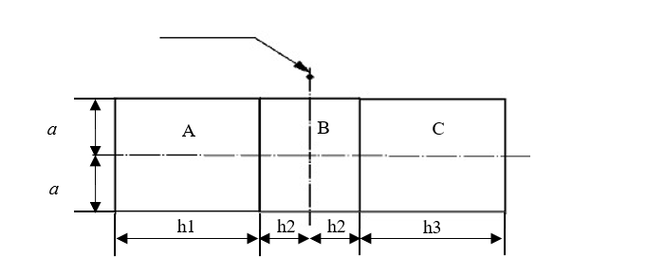

Axe de référence

Plan de référence

# Tableau 2

# **Dimensions du gabarit de positionnement représenté à la figure 2**

| *Dimension en mm* | *a* | *h1, h3* | *h2* |
| --- | --- | --- | --- |
| Toutes les directions  (comme indiqué ci-dessus) | 2,5 | 6 | 2 |

|  |  |
| --- | --- |
| **Catégorie C5W/LEDK** | **Feuille C5W/LED/3** |

Répartition normalisée de l’intensité lumineuse

L’essai ci-après vise à déterminer la répartition normalisée de l’intensité lumineuse de la source lumineuse dans les plans C tels qu’indiqués à la figure 3. L’intersection de l’axe de référence et du plan de référence est utilisée comme origine du système de coordonnées.

La source lumineuse est montée sur une plaque au moyen des douilles correspondantes. La plaque est fixée sur le plateau du goniomètre au moyen d’une patte de fixation, de manière que l’axe de référence de la source lumineuse soit dans l’alignement de l’un des axes de rotation du goniomètre. Le réglage de mesure correspondant est décrit à la figure 3.

Pour enregistrer les données relatives à l’intensité lumineuse, on utilise un goniophotomètre classique. La distance de mesure doit être correctement choisie, de sorte que le détecteur se trouve à l’intérieur du champ élargi de distribution de la lumière.

Les mesures doivent être effectuées dans les plans C, C0 étant le plan de référence de la source lumineuse. Les plans C à mesurer sont C0, C30 et C330. Les points d’essai pour chaque plan et plusieurs angles polaires γ sont précisés dans le tableau 3.

Après les mesures, il faut normaliser les données à 1 000 lm, en utilisant le flux lumineux de chacune des sources lumineuses soumises à l’essai. Ces données doivent être conformes à la marge de tolérance définie au tableau 3.

# Figure 3 **Montage permettant de mesurer la répartition de l’intensité lumineuse (Définition des plans C et de la direction γ)**

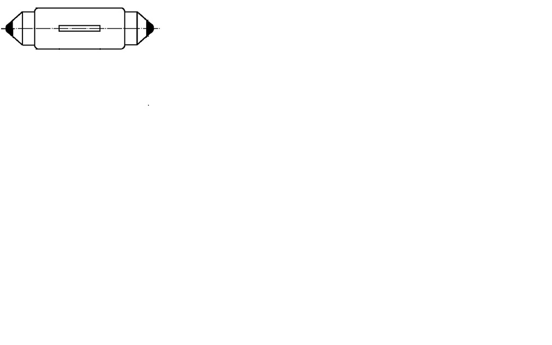

C0

C330

C30

Axe de référence

Plan de référence

****

Visée de dessus

Visée latérale

Plans C : voir la publication 70-1987 de la CEI intitulée “La mesure des distributions d’intensité lumineuse absolue”.

|  |  |
| --- | --- |
| **Catégorie C5W/LEDK** | **Feuille C5W/LED/4** |

# Tableau 3

**Valeurs − mesurées aux points d’essai − de l’intensité normalisée   
dans les plans C0, C30 et C330**

|  |  |  |  |  |
| --- | --- | --- | --- | --- |
|  | *Source lumineuse à DEL  de fabrication courante* | | *Source lumineuse  à DEL étalon* | |
| *γ* | *Intensité minimale  en cd/1 000 lm* | *Intensité maximale  en cd/1 000 lm* | *Intensité minimale  en cd/1 000 lm* | *Intensité maximale  en cd/1 000 lm* |
| -175° | 60 | 140 | 80 | 120 |
| -150° | 60 | 140 | 80 | 120 |
| -125° | 60 | 140 | 80 | 120 |
| -100° | 60 | 140 | 80 | 120 |
| -75° | 60 | 140 | 80 | 120 |
| -50° | 60 | 140 | 80 | 120 |
| -25° | 60 | 140 | 80 | 120 |
| 0° | 60 | 140 | 80 | 120 |
| 25° | 60 | 140 | 80 | 120 |
| 50° | 60 | 140 | 80 | 120 |
| 75° | 60 | 140 | 80 | 120 |
| 100° | 60 | 140 | 80 | 120 |
| 125° | 60 | 140 | 80 | 120 |
| 150° | 60 | 140 | 80 | 120 |
| 175° | 60 | 140 | 80 | 120 |

La répartition de l’intensité lumineuse telle que décrite dans le tableau 3 doit être sensiblement uniforme, c’est-à-dire qu’entre deux points adjacents de la grille, l’intensité lumineuse relative est calculée par interpolation linéaire. »

*Feuille PY21W/LED/1, tableau 1*, lire :

# « Tableau 1

**Principales caractéristiques électriques et photométriques de la source lumineuse   
à DEL**

| *Dimensions in mm* | | *Sources lumineuses à DEL  de fabrication courante* | | | | | | *Source lumineuse  à DEL étalon* | |
| --- | --- | --- | --- | --- | --- | --- | --- | --- | --- |
|  | *nom.* | | |  | | *nom.* | |
| e 2/ | |  | 31,8 | | |  | | 31,8 | |
| h 2/ | |  | 9,0 | | |  | | 9,0 | |
| β 2/ | |  | 90° | | |  | | 90° | |
| Culot BAU15s-3(110°) selon la publication 60061 de la CEI (feuille 7004-19A-1) | | | | | | | | |
| *Caractéristiques électriques et photométriques* | | *5/* | | | *6/* | | | *5/* |
| Valeurs nominales | Volts | 12 | | | 24 | | | 12 | |
| Watts 3/ | 7 | | | | | | 7 | |
| Tension d’essai | Volts | 13,5 | | | 28,0 | | | 13,5 | |
| Valeurs normales | Watts 3/ | 9 max. | | | 10 max. | | | 9 max. | |
| Courant électrique (en mA)3/ | (Pour une tension comprise entre  9 et 16 V en CC)  150 min.  750 max. | | (Pour une tension comprise entre  16 et 32 V  en CC)  75 min.  375 max. | | | (Pour une tension comprise entre 9 et 16V en CC)  150 min.  750 max. | | |
| Flux lumineux3/, 4/ (en lm) | 280 ± 20 % | | | 280 ± 20 % | | | 280 ± 10 % | |
| Flux lumineux3/ (en lm) | (Pour une tension de 9 V en CC) 56 min. | | | (Pour une tension de 16 V en CC) 30 min. | | | (Pour une tension  de 9 V en CC) 56 min. | |

1 La lumière émise par la source lumineuse à DEL doit être jaune-auto.

2  À contrôler au moyen d’un « gabarit de positionnement »; feuille PY21W/LED/2.

3 Fonctionnement en mode clignotant pendant trente minutes (fréquence = 1,5 Hz, cycle d’essai avec 50 % en fonctionnement et 50 % hors fonctionnement) et mesure effectuée avec le mode clignotant en fonctionnement après trente minutes de fonctionnement.

4 La valeur mesurée lorsque la température de l’air ambiant atteint 80 °C doit être d’au moins 65 % de cette valeur.

5 En cas de défaillance de l’un des éléments émettant de la lumière, la source lumineuse à DEL doit soit continuer de satisfaire aux exigences relatives à la répartition du flux lumineux et de l’intensité lumineuse, soit cesser d’émettre de la lumière ; dans ce dernier cas, l’intensité d’alimentation en courant électrique, pour une tension comprise entre 12 et 14 V, doit être inférieure à 50 mA.

6 En cas de défaillance de l’un des éléments émettant de la lumière, la source lumineuse à DEL doit soit continuer de satisfaire aux exigences relatives à la répartition du flux lumineux et de l’intensité lumineuse, soit cesser d’émettre de la lumière ; dans ce dernier cas, l’intensité d’alimentation en courant électrique, pour une tension comprise entre 24 et 28  V, doit être inférieure à 25 mA. »

*Après la feuille PY21W/LED,* ajouter les nouvelles feuilles R5W/LED/1 à 4 et W5W/LED/1 à 4, comme suit (voir les pages ci-après ; une page par feuille) :

|  |  |
| --- | --- |
| **Catégorie R5W/LED** | **Feuille R5W**/**LED/1** |

Les dessins ont pour seul but d’illustrer les principales dimensions (en mm) de la source lumineuse à DEL

# Figure 1 **Dessin principal**

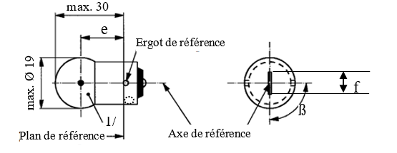

Ø 19 max.

# Tableau 1 **Principales caractéristiques électriques et photométriques de la source lumineuse à DEL**

| *Dimensions en mm* | | | *Sources lumineuses à DEL  de fabrication courante* | | | | *Source lumineuse  à DEL étalon* |
| --- | --- | --- | --- | --- | --- | --- | --- |
| *min.* | *nom.* | | *max.* | *nom.* |
| e 2/ | | |  | 19,0 | |  | 19,0 |
| f 2/ | | |  | 4,0 | |  | 4,0 |
| β 2/ | | |  | 90° | |  | 90° |
| R5W/LED : Culot BA15s-3(110°) selon la publication 60061 de la CEI (feuille 7004-19A-1) | | | | | | | |
| *Caractéristiques électriques et photométriques* | | *4/* | | | *5/* | | *4/* |
| Valeurs nominales | Volts | 12 | | | 24 | | 12 |
| Watts | 2 | | | | | 2 |
| Tension d’essai | Volts | 13,5 | | | 28,0 | | 13,5 |
| Valeurs normales | Watts | 2 max. | | | 2 max. | | 2 max. |
| Courant électrique  (en mA) | (entre 9 et 16 V  en CC) 30 min. 170 max. | | | (entre 16 et 32 V en CC) 30 min. 170 max. | | (entre 9 et 16 V  en CC) 30 min. 170 max. |
| Flux lumineux1/, 3/  (en lm à 13,5 V en courant continu) | 50 ± 20 % | | | | | 50 ± 10 % |
| Flux lumineux1/  (en lm à 9 V en courant continu) | 10 min. | | |  | | 10 min. |

1 La lumière émise par la source lumineuse à DEL doit être de couleur blanche, avec une température de couleur proximale de 3 000 K au maximum.

2 À contrôler au moyen d’un « gabarit de positionnement » (feuille R5W/2/LED/2).

3 La valeur mesurée lorsque la température ambiante atteint 80 °C doit être d’au moins 70 % de cette valeur.

4  En cas de défaillance de l’un des éléments émettant de la lumière, la source lumineuse à DEL doit soit continuer de satisfaire aux exigences relatives à la répartition du flux lumineux et de l’intensité lumineuse, soit cesser d’émettre de la lumière ; dans ce dernier cas, l’intensité d’alimentation en courant électrique, pour une tension comprise entre 12 et 14 V, doit être inférieure à 10 mA.

5  En cas de défaillance de l’un des éléments émettant de la lumière, la source lumineuse à DEL doit soit continuer de satisfaire aux exigences relatives à la répartition du flux lumineux et de l’intensité lumineuse, soit cesser d’émettre de la lumière ; dans ce dernier cas, l’intensité d’alimentation en courant électrique, pour une tension comprise entre 24 et 28 V, doit être inférieure à 10 mA.

|  |  |
| --- | --- |
| **Catégorie R5W/LED** | **Feuille R5W**/**LED/2** |

Prescriptions pour l’écran de contrôle

L’essai ci-après vise à définir les prescriptions applicables à la zone d’émission de la lumière apparente de la source lumineuse à DEL et à déterminer si cette zone est positionnée correctement par rapport à l’axe de référence et au plan de référence aux fins de la vérification du respect des prescriptions.

L’emplacement de la zone d’émission de lumière est contrôlé au moyen d’un gabarit de positionnement défini suivant les projections, dans le plan C0, selon différentes directions : γ = 0° (visée de dessus), γ = ± 45° (visée oblique) et γ = ±90° (visées frontale et arrière). C et γ sont définis à la figure 3.

La proportion du flux lumineux total émise dans ces directions à partir des zones définies dans la figure 2 doit être:

* Pour l’ensemble des zones A, B et C, supérieure ou égale à 70 % ;
* Pour la zone B, supérieure ou égale à 20 % ;
* Pour chacune des zones A et C, supérieure ou égale à 15 %.

# Figure 2 **Définition de la zone d’émission de lumière au moyen du gabarit**

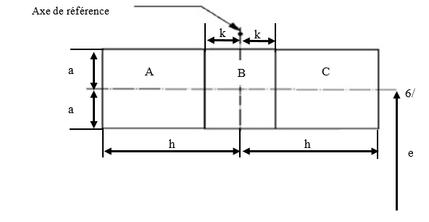

# Tableau 2 **Dimensions du gabarit de positionnement représenté à la figure 2**

|  |  |  |  |
| --- | --- | --- | --- |
| *Dimensions in mm* | *a* | *h* | *k* |
| Visée de dessus ( = 0°) | 3 | 4 | 0,5 |
| Visées obliques ( = ± 45°) | 4,5 | 4 | 0,5 |
| Visée frontale ou arrière ( = ± 90°) | 3 | 4 | 0,5 |

6 Cette ligne ne s’applique qu’aux visées frontale et arrière.

|  |  |
| --- | --- |
| **Catégorie R5W/LED** | **Feuille R5W**/**LED/3** |

Répartition normalisée de l’intensité lumineuse

L’essai ci-après vise à déterminer la répartition normalisée de l’intensité lumineuse de la source lumineuse dans les plans C tels qu’indiqués dans la figure 3. L’intersection de l’axe de référence et du plan parallèle au plan de référence à la distance e est utilisée comme origine du système de coordonnées.

La source lumineuse est montée sur une plaque au moyen des douilles correspondantes. La plaque est fixée sur le plateau du goniomètre au moyen d’une patte de fixation, de manière que l’axe de référence de la source lumineuse soit dans l’alignement de l’un des axes de rotation du goniomètre. Le réglage de mesure correspondant est décrit à la figure 3.

Pour enregistrer les données relatives à l’intensité lumineuse, on utilise un goniophotomètre classique. La distance de mesure doit être correctement choisie, de sorte que le détecteur se trouve à l’intérieur du champ élargi de distribution de la lumière.

Les mesures doivent être effectuées dans les plans C, qui contiennent l’axe de référence de la source lumineuse. Les plans C à mesurer sont C0, C30 et C330. Les points d’essai pour chaque plan et plusieurs angles polaires γ sont précisés dans le tableau 3.

Après les mesures, il faut normaliser les données à 1 000 lm, en utilisant le flux lumineux de chacune des sources lumineuses soumises à l’essai. Ces données doivent être conformes à la marge de tolérance définie au tableau 3.

# Figure 3 **Définition des plans C et de la direction γ**

Visée de dessus

Visée latérale

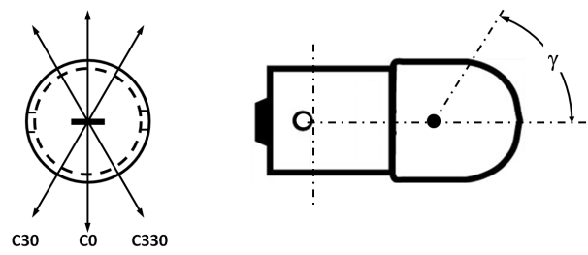

Plans C : voir la publication 70-1987 de la CEI intitulée “La mesure des distributions d’intensité lumineuse absolue”.

|  |  |
| --- | --- |
| **Catégorie R5W/LED** | **Feuille R5W**/**LED/4** |

# Tableau 3 **Valeurs − mesurées aux points d’essai − de l’intensité normalisée dans les plans C0, C30 et C330**

|  |  |  |  |  |
| --- | --- | --- | --- | --- |
| *γ* | *Source lumineuse à DEL  de fabrication courante* | | *Source lumineuse  à DEL étalon* | |
| *Intensité minimale  en cd/1 000 lm* | *Intensité maximale  en cd/1 000 lm* | *Intensité minimale  en cd/1 000 lm* | *Intensité maximale  en cd/1 000 lm* |
| -100° | 60 | 140 | 80 | 120 |
| -75° | 60 | 140 | 80 | 120 |
| -50° | 60 | 140 | 80 | 120 |
| -25° | 60 | 140 | 80 | 120 |
| 0° | 60 | 140 | 80 | 120 |
| 25° | 60 | 140 | 80 | 120 |
| 50° | 60 | 140 | 80 | 120 |
| 75° | 60 | 140 | 80 | 120 |
| 100° | 60 | 140 | 80 | 120 |

La répartition de l’intensité lumineuse telle que décrite dans le tableau 3 doit être sensiblement uniforme, c’est-à-dire qu’entre deux points adjacents de la grille, l’intensité lumineuse relative est calculée par interpolation linéaire à partir des deux points adjacents de la grille. »

|  |  |
| --- | --- |
| «  **Catégories W5W/LEDK et WY5W/LED** | **Feuille W5W/LED/1** |

Les dessins ont pour seul but d’illustrer les principales dimensions (en mm) de la source lumineuse à DEL.

# Figure 1 **Dessin principal**

**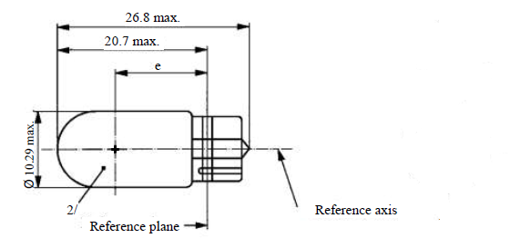**

20,7 max.

26,8 max.

Axe de référence

Plan de référence

10,29 max.

# Tableau 1 **Principales caractéristiques électriques et photométriques de la source lumineuse à DEL**

| *Dimensions in mm* | | | *Sources lumineuses à DEL  de fabrication courante* | | *Sources lumineuses  à DEL étalons* |
| --- | --- | --- | --- | --- | --- |
| e 2 | | | 12,7 nom. | | 12,7 nom. |
| Culot WX2.1x9.5d selon la publication 60061 de la CEI (feuille 7004-91A-1) | | | | | |
| *Caractéristiques électriques et photométriques* | | | *4* | *7* | *4* |
| Valeurs nominales | | Volts | 12 | 24 | 12 |
| Watts | 2 | | 2 |
| Tension d’essai | | Volts (DC) | 13,5 | 28,0 | 13,5 |
| Valeurs normalesW5W/LEDK | Puissance | Watts | 2,0 max. | 2,5 max. | 2,0 max |
| Courant électrique | mA | (de 9  à 16 V CC) 30 min. 185 max. | (de 16  à 32 V CC) 30 min.  185 max | (de 9 à 16 V CC) 30 min. 185 max |
| Flux lumineux1 | lm | 50 ± 20 % 3 | | 50 ± 10 % 3 |
| Flux lumineux1 | lm | (à 9 V CC) 9 min. | (à 16 V CC) 5 min. | (à 9 V CC) 9 min. |
| Valeurs normales5  WY5W/LED | Power | Watts | 2,0 max. | 2,5 max. | 2,0 max. |
| Courant électrique | mA | (de 9  à 16 V CC) 30 min. 185 max. | (de 16  à 32 V CC) 30 min. 185 max | (de 9 à 16 V CC) 30 min. 185 max. |
| Flux lumineux6 | lm | 30 ± 20 %3 | | 30 ± 10 %3 |
| Flux lumineux6 | lm | (à 9 V CC) 5 min. | (à 16 V CC) 3 min | (à 9 V CC) 5 min. |

1 La lumière émise doit être de couleur blanche, sans restriction quant à la température de couleur proximale.

2 À contrôler au moyen d’un gabarit de positionnement ; feuille W5W/LED/2.

3 La valeur mesurée lorsque la température de l’air ambiant atteint 80 °C doit être d’au moins 70 % de cette valeur.

4 En cas de défaillance de l’un des éléments émettant de la lumière (défaillance de circuit ouvert), la source lumineuse à DEL doit soit continuer de satisfaire aux exigences relatives à la répartition du flux lumineux et de l’intensité lumineuse, soit cesser d’émettre de la lumière ; dans ce dernier cas, l’intensité d’alimentation en courant électrique, pour une tension comprise entre 12 V et 14 V, doit être inférieure à 10 mA.

5 Fonctionnement en mode clignotant pendant 30 minutes (fréquence = 1,5 Hz, cycle d’essai avec 50 % en fonctionnement et 50 % hors fonctionnement). Mesure effectuée avec le mode clignotant en fonctionnement après 30 minutes de fonctionnement.

6 La lumière émise doit être de couleur jaune-auto.

7 En cas de défaillance de l’un des éléments émettant de la lumière (défaillance de circuit ouvert), la source lumineuse à DEL doit soit continuer de satisfaire aux exigences relatives à la répartition du flux lumineux et de l’intensité lumineuse, soit cesser d’émettre de la lumière ; dans ce dernier cas, l’intensité d’alimentation en courant électrique, pour une tension comprise entre 24 V et 28 V, doit être inférieure à 10 mA.

|  |  |
| --- | --- |
| **Catégories W5W/LEDK et WY5W/LED** | **Feuille W5W/LED/2** |

Prescriptions pour l’écran de contrôle

L’essai ci-après vise à définir les prescriptions applicables à la zone d’émission de la lumière apparente de la source lumineuse à DEL et à déterminer si cette zone est positionnée correctement par rapport à l’axe de référence et au plan de référence aux fins de la vérification du respect des prescriptions.

L’emplacement de la zone d’émission de lumière est contrôlé, à la tension d’essai, au moyen du gabarit de positionnement défini à la figure 2, qui permet de visualiser les projections, dans le plan C0, selon différentes directions γ = 0° (visée de dessus), ±45° (visée oblique) et ±90° (visées frontale et arrière) (C et γ tels que définis à la figure 3).

où :

A = A1 + A2 + A3 et B = B1 + B2 + B3 et C = C1 + C2 + C3

La proportion du flux lumineux total émis dans la direction de visée à partir des différentes zones doit être :

Pour l’ensemble des zones A, B et C, supérieure ou égale à 70 % ;

Pour la zone B, supérieure ou égale à 20 % ;

Pour chacune des zones A et C, supérieure ou égale à 15 % ;

Pour l’ensemble des zones A1, B1 et C1, inférieure à 50 % ;

Pour l’ensemble des zones A2, B2 et C2, supérieure à 20 % ;

Pour l’ensemble des zones A3, B3 et C3, inférieure à 50 %.

# Figure 2 **Définition de la zone d’émission de lumière au moyen du gabarit**

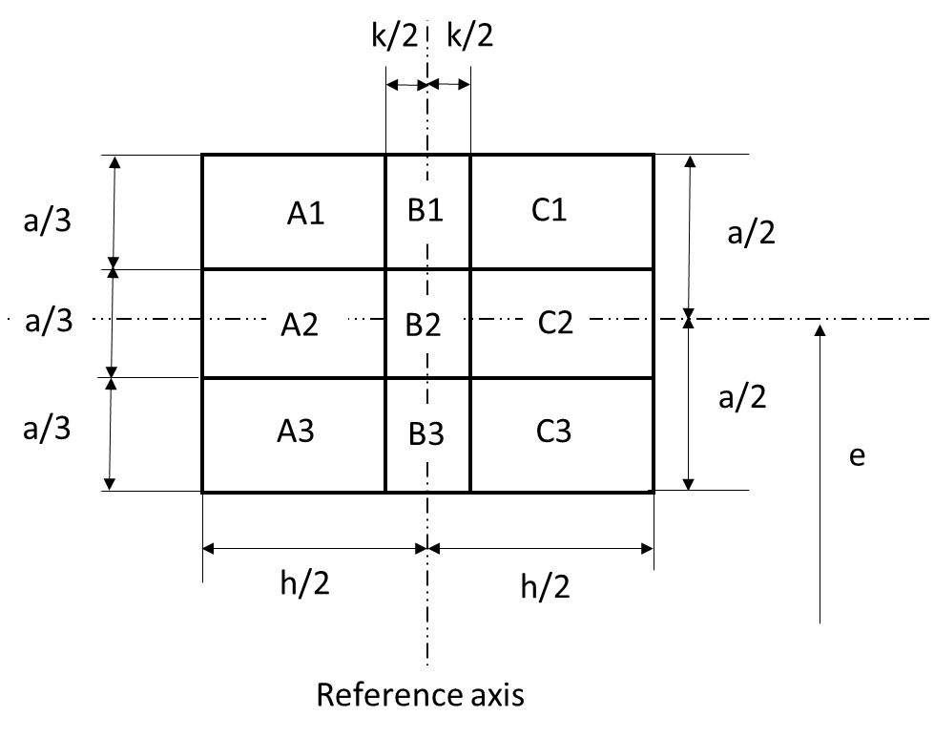

Axe de référence

# Tableau 2 **Dimensions du gabarit de positionnement de la figure** **2**

|  |  |  |  |
| --- | --- | --- | --- |
| *Dimensions en mm* | *a* | *h* | *k* |
| Toutes les directions de visée  (comme indiqué ci-dessus) | 6,0 | 8,0 | 1,5 |

|  |  |
| --- | --- |
| **Catégories W5W/LEDK et WY5W/LED** | **Feuille W5W/LED/3** |

Répartition normalisée de l’intensité lumineuse

L’essai ci-après vise à déterminer la répartition normalisée de l’intensité lumineuse de la source lumineuse dans les plans C tels qu’indiqués dans la figure 3, à la tension d’essai. L’intersection de l’axe de référence et du plan de référence est utilisée comme origine du système de coordonnées.

La source lumineuse est montée sur une plaque au moyen des douilles correspondantes. La plaque est fixée sur le plateau du goniomètre au moyen d’une patte de fixation, de manière à ce que l’axe de référence de la source lumineuse soit dans l’alignement de l’un des axes de rotation du goniomètre. Le réglage de mesure correspondant est décrit à la figure 3.

Pour enregistrer les données relatives à l’intensité lumineuse, on utilise un goniophotomètre classique. La distance de mesure doit être correctement choisie, de manière à ce que le détecteur se trouve à l’intérieur du champ élargi de distribution de la lumière.

Les mesures doivent être effectuées dans les plans C, qui contiennent l’axe de référence de la source lumineuse. Les plans C à mesurer sont C0, C30 et C330. Les points d’essai pour chaque plan et plusieurs angles polaires γ sont précisés dans le tableau 3.

Après les mesures, il faut normaliser les données à 1 000 lm, en utilisant le flux lumineux de chacune des sources lumineuses soumises à l’essai. Ces données doivent être conformes à la marge de tolérance définie au tableau 3.

# Figure 3 **Montage permettant de mesurer la répartition de l’intensité lumineuse (Définition des plans C et de la direction γ)**

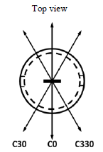

Visée de dessus

**C30**

**C0**

**C330**

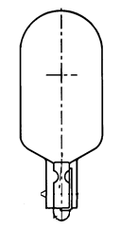



Plans C : voir la publication 70-1987 de la CEI intitulée “La mesure des distributions d’intensité lumineuse absolue”.

|  |  |
| --- | --- |
| **Catégories W5W/LEDK et WY5W/LED** | **Feuille W5W/LED/4** |

# Tableau 3 **Valeurs − mesurées aux points d’essai − de l’intensité normalisée dans les plans C0, C30 et C330**

|  |  |  |  |  |
| --- | --- | --- | --- | --- |
|  | *Source lumineuse à DEL  de fabrication courante* | | *Source lumineuse  à DEL étalon* | |
| ** | *Intensité minimale  (cd/klm)* | *Intensité maximale (cd/klm)* | *Intensité minimale (cd/klm)* | *Intensité maximale (cd/klm)* |
| -100° | 60 | 140 | 80 | 120 |
| -75° | 60 | 140 | 80 | 120 |
| -50° | 60 | 140 | 80 | 120 |
| -25° | 60 | 140 | 80 | 120 |
| 0° | 60 | 140 | 80 | 120 |
| 25° | 60 | 140 | 80 | 120 |
| 50° | 60 | 140 | 80 | 120 |
| 75° | 60 | 140 | 80 | 120 |
| 100° | 60 | 140 | 80 | 120 |

La répartition de l’intensité lumineuse telle qu’elle est décrite au tableau 3 doit être sensiblement uniforme, ce qui signifie qu’entre deux points adjacents de la grille l’intensité lumineuse relative est calculée par interpolation linéaire. »

1. \* Conformément au programme de travail du Comité des transports intérieurs pour la période 2018-2019 (ECE/TRANS/274, par. 123, et ECE/TRANS/2018/21/Add.1, module 3.1), le Forum mondial a pour mission d’élaborer, d’harmoniser et de mettre à jour les Règlements ONU en vue d’améliorer les caractéristiques fonctionnelles des véhicules. [↑](#footnote-ref-2)